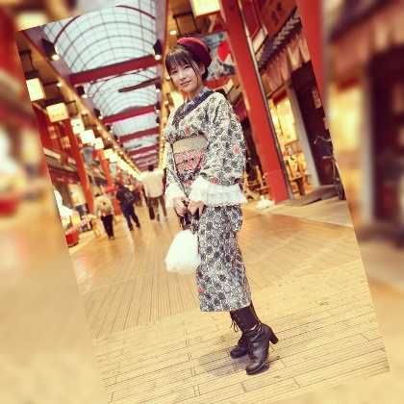
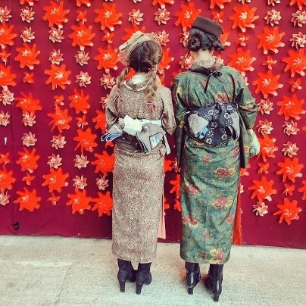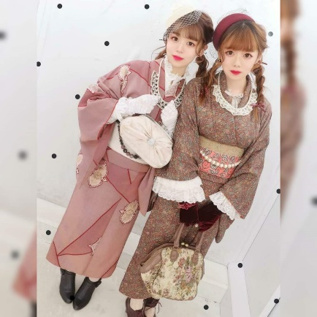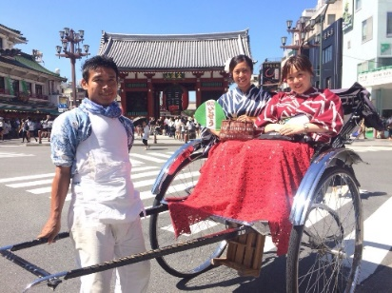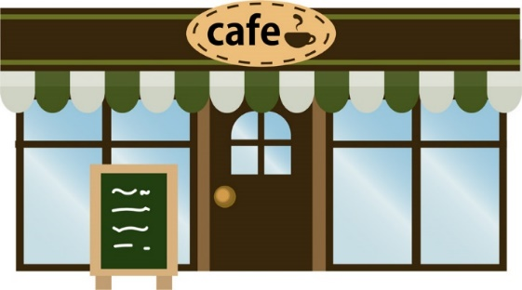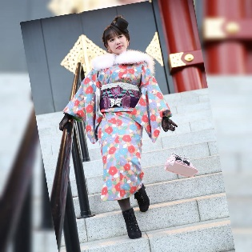
レトロモダンにおしゃれ
浅草はレトロな喫茶店の宝庫、しかも名店揃いだったってご存知でしたか。
レトロモダンなキモノ(洋服風にアレンジした着物)をきて、人力車に乗ったり、レトロ喫茶めぐりしてみたり、自分発見の場所で記念撮影したり、大正ロマンにタイムトリップ。(1912～1926)

1：レトロモダンなキモノを着る
2：人力車に乗って、歴史文化や各喫茶店の特徴などを教えてもらう。
3：マップをもって、興味のある喫茶店めぐり。

あまから縁詩
尾花幸二

